Przeczytaj opwiadanie lub poproś osobę dorosłą o pomoc.

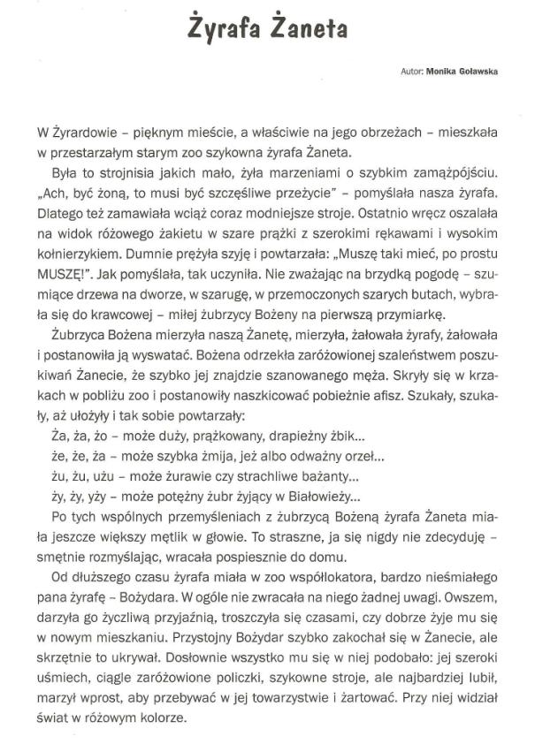

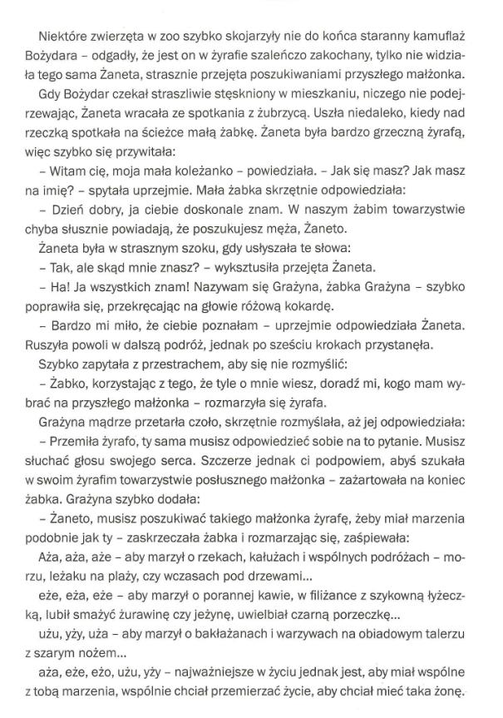

Podkreśl kolorową kredką wyrazy z głoską /ż/ lub /rz/.

